Социальная история как эффективный способ визуальной
поддержки детей с РАС

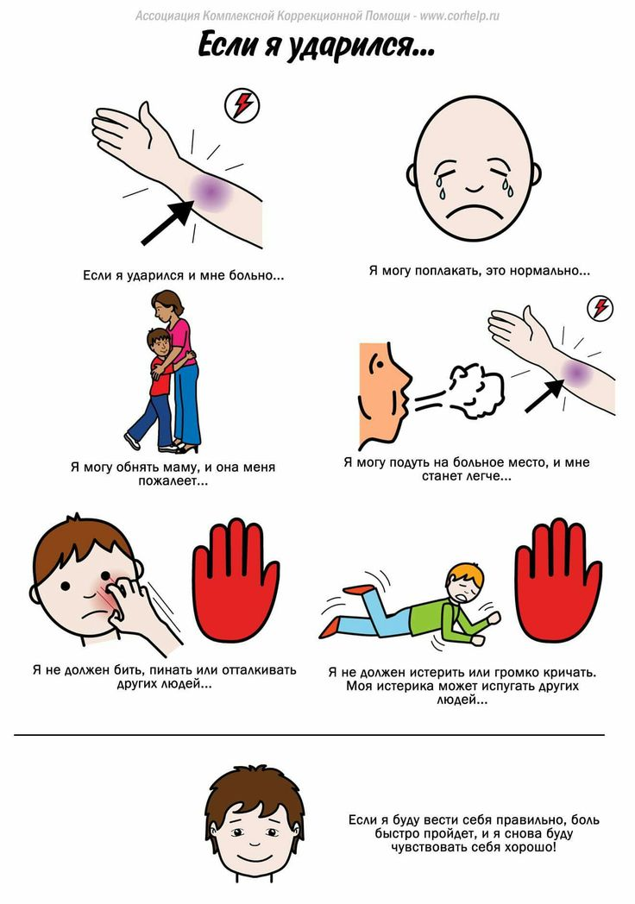
Социальная история – это краткий рассказ о каком-либо событии с подробными иллюстрациями.

Основные правила составления социальной истории
1. Одна история – одна идея
Необходимо чётко выделить тему, которая должна быть
максимально однородной и отражать конкретное событие или вид деятельности.
Например: Визит к стоматологу, а не к врачу. Идём в супермаркет за ежедневными покупками. Подготовка ко сну.

2. Формируем положительные установки
В процессе написания текста стоит избегать грубых запретов и осуждений без объяснения. Так, вместо «Я не должен кричать» лучше использовать пояснение: «Если я буду кричать, это может напугать окружающих. Я буду вести себя тихо».
Помните, социальная история – это плацдарм для
формирования уверенности в себе и позитивных ожиданий от
самостоятельной деятельности.

3. Объясняем просто и доступно
Необходимо собрать всю информацию о процессе, который Вы будете описывать в истории. Когда происходит событие, как долго длится, кто участвует, какие чувства и ожидания у главных участников, какие действия должен выполнить ребёнок, какие результаты будут получены.
Вести рассказ следует от первого лица (от лица самого ребенка).

4. Используем простой и доброжелательный язык изложения
Лёгкий к пониманию язык позволяет составить историю для любого возраста.
Социальная история может включать до 3-х типов предложений:

1) Описательные предложения общего порядка
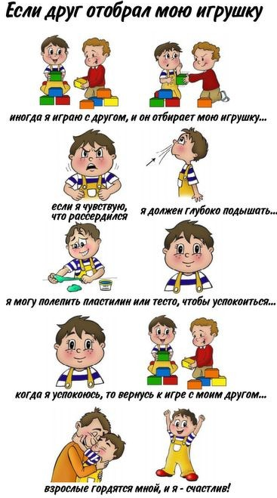
Эти предложения отвечают на вопросы Кто? Что? Когда? Где? Зачем?

ВАЖНО, чтобы на одно директивное предложение приходилось два-пять предложений остальных видов!
Под каждой картинкой - не более 2-х коротких предложений.

5. Иллюстрации – залог успеха!
Подбирая иллюстрации для своей истории, учитывайте способность ребёнка к пониманию разных уровней абстракции.
Выделяют следующие уровни (от самого простого - до самого сложного варианта визуализации):
- цветные фотографии самого ребёнка и всего, что его окружает;
- цветные фотографии других людей в обстоятельствах, соответствующих тексту;
- чёрно-белые фотографии;
- цветные рисунки со значительной детализацией и натуральностью;
- цветные рисунки в игрушечном или мультяшном стиле;
- чёрно-белые рисунки;
- схематическое обозначение (символьные иконки).

Кроме того, помните о любимых героях своего ребенка! Их также можно включать в повествование (как мотивирующих участников или с целью сравнения).
Социальные истории удобно хранить в папке, которая доступна ребёнку. Таким образом, социальные истории позволят наглядно и последовательно сопроводить ребёнка через то дело, которое пока что трудно поддаётся к самостоятельному выполнению. При этом история не исчезает, как родительский рассказ, а постоянно находится в поле зрения ребенка, что даёт ему время на усвоение материала.
Материал подготовил
учитель-дефектолог МБУ ДО г. Мурманска ППМС-Центра
Одажиу Н.С.

Источник:Социальные истории для детей с РАС – создание и использование [Электронный ресурс] // Ассоциация родителей и специалистов, созданная с целью помощи в реабилитации детей с особенностями. – Режим доступа: http://www.corhelp.ru/metody-korrektsii/sotsialnye-istorii-dlya-detej-s-ras-sozdanie-i-ispolzovanie/ (Дата обращения: 20.08.2020)

